O Círculo Mágico
Curso de Magia e Iniciação à Bruxaria Natural
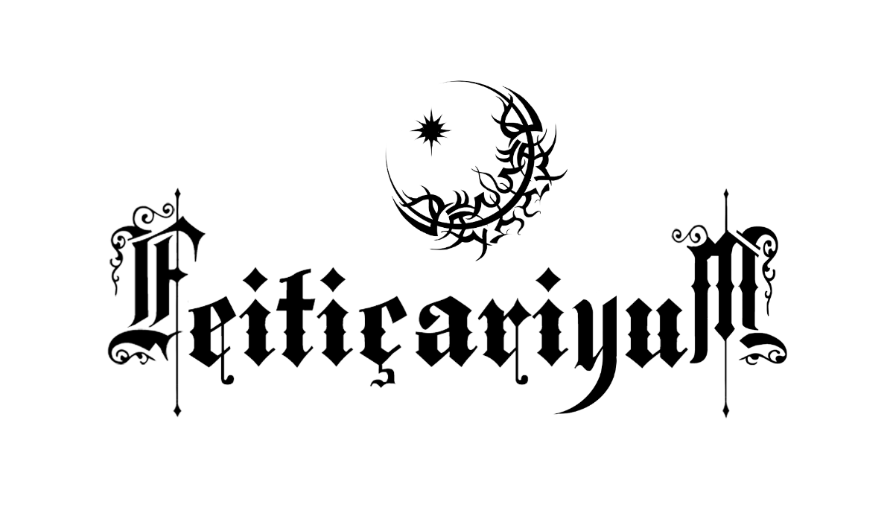Dríade Anciã: Aline Dríade
Site Oficial: www.dríade.net
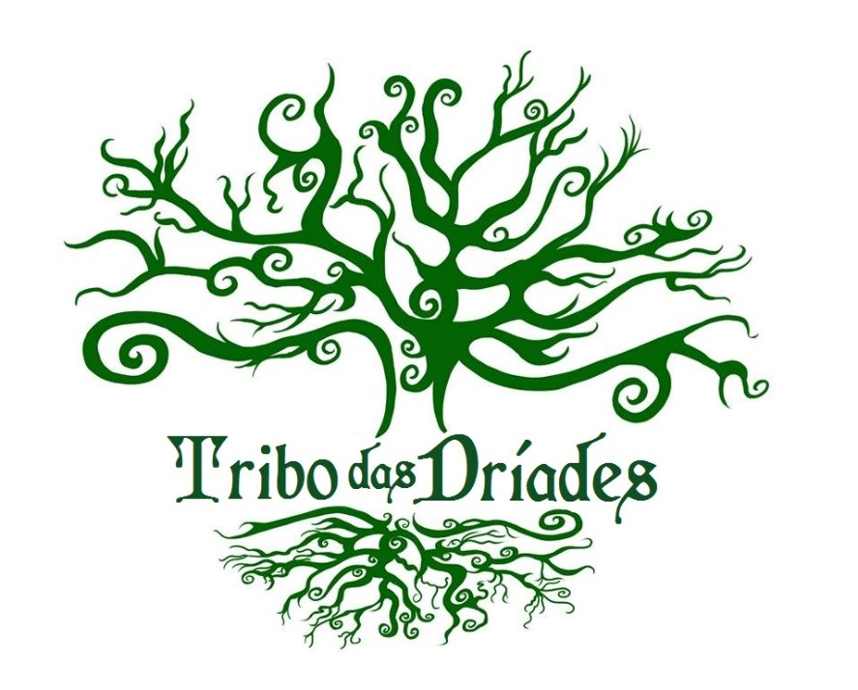

O Círculo Mágico

Limpe o local do ritual, coloque quatro copos com água e sal grosso nos cantos do cômodo do Ritual e peça aos seus Guias Espirituais para protegerem o local, as pessoas presentes no local (ou que moram lá) e a magia que você fará, protegendo-lhes de todas as energias negativas e contrárias à sua evolução.
Faça um breve relaxamento (pode ser tocar tambor, cantar uma música que te conecte ao espiritual, fechar os olhos e concentrar na respiração ou o que intuir).
Trace o Círculo Mágico de acordo com as vídeo-aulas do Curso de Magia, dizendo que esse círculo criará um espaço mágico para o seu ritual, protegendo sua magia e as pessoas envolvidas, empoderando o propósito de seu ritual. Diga que nesse espaço sagrado, apenas os seres e energias evocadas farão parte do rito, e que energias e seres indesejados e contrários ao seu trabalho serão repelidos de sua vida. Visualize um Círculo de Força protegendo o local ao pedir que todos os Elementos e Seres Evocados protejam o local do Ritual, assim como o trabalho mágico a ser feito e as pessoas e seres presentes.
Dentro do círculo, posicione-se diante do elemento Terra e diga: “Eu Clamo pelas Divindades e Guardiões do Elemento Terra! Evoco os Seres e Poderes Telúricos! Abram os Portais da Materialização da Deusa, abençoando-nos com a sua Firmeza e Prosperidade Divinas! Venham em paz!”
Dentro do círculo, posicione-se diante do elemento Ar e diga: “Eu Clamo pelas Divindades e Guardiões do Elemento Ar! Evoco os Seres e Poderes Eólicos! Abram os Portais da Mente da Deusa, abençoando-nos com a sua Expansão e Expressão Divinas! Venham em paz!”
Dentro do círculo, posicione-se diante do elemento Fogo e diga “Eu Clamo pelas Divindades e Guardiões do Elemento Fogo! Evoco os Seres e Poderes Ígneos! Abram os Portais do Poder da Deusa, abençoando-nos com a sua Vitalidade e Motivação Divinas! Venham em paz!”
Dentro do círculo, posicione-se diante do elemento Água e diga: “Eu Clamo pelas Divindades e Guardiões do Elemento Água! Evoco os Seres e Poderes Aquáticos! Abram os Portais do Coração da Deusa, abençoando-nos com a sua Fluidez e Sensibilidade Divinas! Venham em paz!”
Posicione-se no centro do círculo e diga: “Eu Clamo pelas Divindades e Guardiões do Elemento Éter! Evoco os Seres e Poderes Etéricos: Acima, Abaixo e do Interior! Abram os Portais da Consciência Evolutiva da Deusa, abençoando-nos com sua Sabedoria e Evolução Divinas! Venham em paz!”
Peça aos seres evocados para ativarem a sua magia com as funções desejadas.
Após a conclusão do ritual, agradeça aos seres evocados e diga-lhes para que sigam em paz. Recolha os itens do Ritual no dia seguinte.

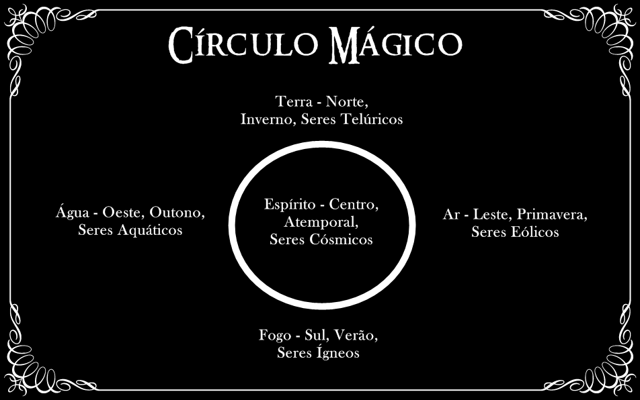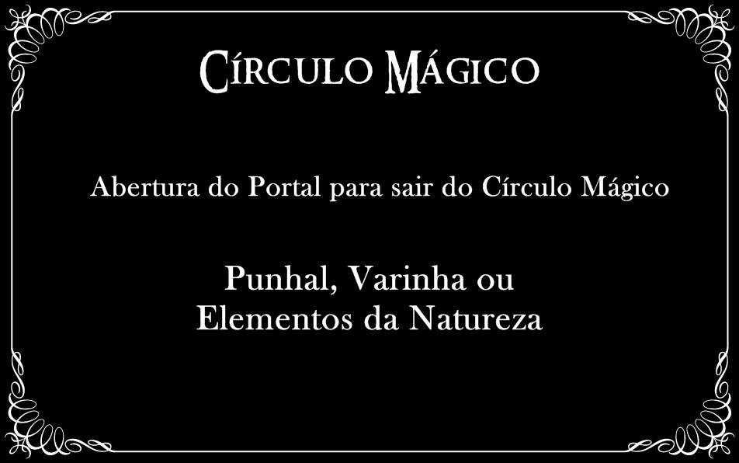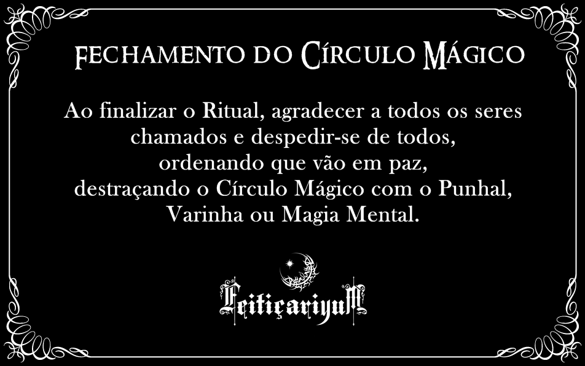

ESTE MATERIAL FOI CRIADO POR ALINE DRÍADE. A SUA DISTRIBUIÇÃO É PROIBÍDA. TODOS OS DIREITOS RESERVADOS, 2019.

